Frissítési útmutató
Alcor Myth e-könyv olvasó készülékhez

1. Töltsük fel a készülék akkumulátorát.

2. Töltsük le és csomagolja ki a firmware fájlt.

3. Töltsük le és indítsuk el a firmware frissítő alkalmazást (RKDevelopTool.exe). Tallózzuk be a firmware fájlt (MS005_1024x758_Alcor_Myth_1118_1.1.11.img).
Kapcsoljuk ki a készüléket, majd nyomjuk meg és tartsuk benyomva az 'Oldalforgatás/Világítás' gombot, miközben az eszközt a számítógéphez csatlakoztatjuk USB kábel segítségével.

4. A számítógép 'Rockusb' eszközként ismeri fel a frissítő módba kapcsolt készüléket. Az első frissítéskor szükség lehet a szükséges eszközmeghajtók telepítésére, ezeket a frissítő alkalmazás "Driver" mappájában találhatjuk meg. (A frissítő módhoz szükséges eszközmeghajtók nem Windows 10 kompatibilisek, a frissítéshez Windows 7 operációs rendszerű számítógépet javaslunk.)
A sikeres csatlakozást a frissítő alkalmazás állapotsorában az alábbi üzenet jelzi:
5. A frissítés megkezdéséhez kattintsunk az 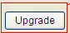 gombra. A frissítési folyamat során az alábbi ábrához hasonló információk lesznek láthatóak a frissítő alkalmazásban.
A frissítési folyamat során ne szakítsa meg a készülék és a számítógép közötti USB kapcsolatot ill. ne kapcsolja ki a készüléket vagy a számítógépet, mivel ez az olvasó használhatatlanná válását eredményezheti.
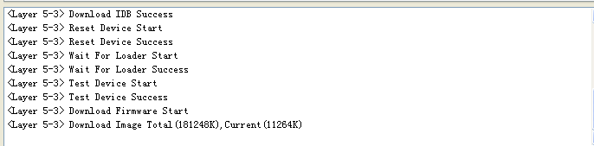

A sikeres frissítést az alkalmazásban a lentihez hasonló üzenet megjelenése jelzi. A készülék ekkor automatikusan elindul és USB csatlakozási módba vált.




